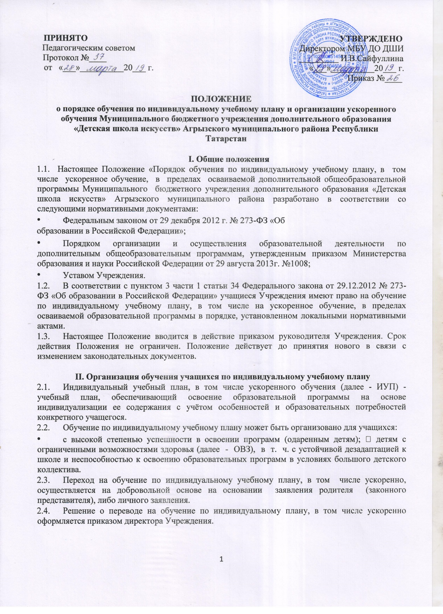

  - Если учащийся по индивидуальному учебному плану не может продолжить по нему обучение по различным причинам, то он имеет право перевестись на обучение по соответствующей дополнительной общеобразовательной программе с полным сроком обучения.
  - При неудовлетворительных результатах промежуточной аттестации, учащиеся по индивидуальному учебному плану (ускоренное обучение) решением педагогического совета и приказом директора Учреждения переводятся на обучение по соответствующей дополнительной общеобразовательной программе с полным сроком обучения.
  - Сроки обучения по дополнительным общеразвивающим программам для учащихся с ограниченными возможностями здоровья, детей-инвалидов могут быть увеличены с учетом особенностей их психофизического развития.
  - Информирование учащихся и их родителей (законных представителей) о возможностях, вариантах ИУП, установленных настоящим Положением, осуществляется на родительских собраниях.
  - Ознакомление родителей (законных представителей) детей с настоящим Положением, том числе через информационные системы общего пользования (официальный сайт Учреждения), осуществляется при приеме детей в Учреждение.
  - Основанием для обучения учащихся по индивидуальному учебному плану является:
- заявление родителей (законных представителей) несовершеннолетнего обучающегося;
- решение педагогического совета о реализации индивидуального учебного плана на учебный год;
- разработка и утверждение индивидуального учебного плана методическим советом;
- приказ директора Учреждения об организации обучения по индивидуальному учебному плану.
  - Индивидуальный учебный план разрабатывается по одному или нескольким учебным предметам на учебный год, соответствующий ступени (классу) освоения дополнительной общеобразовательной программы в области музыкального искусства и реализуется в полном объеме в течение учебного года согласно расписанию.
  - Разработку индивидуального учебного плана осуществляют преподаватели, которые будут вести обучение. Программы разрабатываются и утверждаются до 01 сентября нового учебного года методическим советом Учреждения.
  - Заместитель директора по учебно-воспитательной работе составляет и корректирует индивидуальное расписание занятий, отвечающее совокупному объему учебной нагрузки, а также формы, сроки текущего контроля и промежуточной аттестации.
  - Оформление школьной документации осуществляется в установленном порядке. Контроль осуществляет заместитель директора по учебно-воспитательной работе.
  - Учебные планы, перечень учебных программ, индивидуальное расписание, а также педагогический состав, привлекаемый к реализации обучения по индивидуальному учебному плану, сокращенным образовательным программам утверждается приказом директора Учреждения.

